LESFICHE CREA te maken wanneer je zelf wilt

|  |
| --- |
| **Lestitel** Schaduwtekenen |
| **Materiaal** Een zonnige dag! Kies zelf op welke manier jij wilt werken: OF: (stoep)krijt OF: tekenmateriaal + kleine figuurtjes (b.v. diertjes) + tekenpapier |
| **Lesdoel** Na de rekenles 129 kan je ook creatief aan de slag met je eigen schaduw |
| **Instructie + tips** De foto’s spreken wel voor zich hé 😉… Laat je helemaal gaan! |

**A/ TEKEN JE EIGEN SCHADUW**

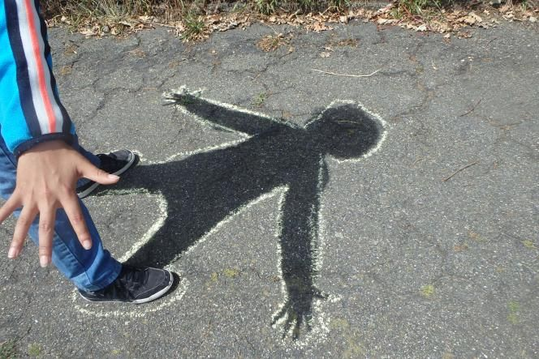

**B/ TEKEN DE SCHADUW VAN KLEINE FIGUURTJES**

